INSTITUCIÓN EDUCATIVA
“24 DE MAYO”

RENDICIÓN DE CUENTA VIGENCIA AÑO 2017

QUE ES LA RENDICIÒN DE CUENTAS?
La rendición de cuentas es un espacio de interlocución entre los servidores públicos y la ciudadanía. Tiene como finalidad generar transparencia, condiciones de confianza entre gobernantes y ciudadanos y garantizar el ejercicio del control social a la administración, sirviendo además de insumo para ajustar proyectos y planes de acción para su realización.
Los mecanismos de rendición de cuentas permiten a los ciudadanos y otros grupos de interés (accionistas, clientes, proveedores) obtener con mayor facilidad información sobre la gestión de las entidades públicas y sus resultados, generando mayor transparencia, activando el control social, permitiendo a su vez que las administraciones tomen mejores decisiones incrementando la efectividad y legitimidad de su ejercicio.

OBJETIVOS DE LA RENDICIÓN DE CUENTAS

- Fortalecer el sentido de lo público.
- Recuperar la legitimidad para las instituciones del Estado.
- Facilitar el ejercicio del control social a la gestión pública.
- Contribuir al desarrollo de los principios constitucionales de transparencia, responsabilidad, eficacia, eficiencia e imparcialidad y participación ciudadana en el manejo de los recursos públicos.
- Constituir la estrategia en un espacio de interlocución directa entre los servidores públicos y la ciudadanía, trascendiendo el esquema de que esta es sólo una receptora pasiva de informes de gestión.

AUDIENCIA PÚBLICA DE RENDICIÒN DE CUENTAS VIGENCIA 2017

La Institución Educativa 24 De Mayo cuenta con un equipo de trabajo comprometido con la educación de la niñez y juventud que han marcado logros de la institución en la región. Busca mejorar continuamente en busca de la Excelencia; propósito expresado claramente en el horizonte institucional.
Nuestro plan de mejoramiento está formulado con base a metas e indicadores orientados a la comunidad educativa; Las metas de mejoramiento giraran en torno a la aplicación práctica de estrategias en el aula, que conlleven al cumplimiento de los rasgos del nivel satisfactorio en cada una de las áreas
Por lo anterior, la rectoría pone a disposición el informe de gestión 2017 como resultado de los estamentos institucionales (directivos docentes, docentes personal administrativo, alumnos, padres de familia y comunidad en general). Quienes con sus valiosos aportes han permitido que la institución sea cada día mejor.

MARCO INSTITUCIONAL.

- Misión
- Visión
- Filosofía
- Objetivos Estratégicos
- Principios y Valores

MISIÓN

Formar proactivamente al educando en sus diferentes potencialidades intelectuales, biofísicas y axiológicas; de igual forma incorporar las TIC como herramientas y estrategias pedagógicas para facilitar los procesos cognitivos, respondiendo a los cambios, exigencias de la sociedad mediante acciones estructuradas encaminadas a desarrollar la personalidad, la capacidad de proyectarse de forma activa y productiva en su comunidad y entorno social.
VISIÓN
Para el año 2020 la Institución Educativa 24 de Mayo, será reconocida a nivel regional por brindar a sus educandos fundamentos pedagógicos integrales, por su liderazgo en la apropiación y aplicación de las TIC, construyendo nuevos escenarios académicos de calidad, que le permitirán ingresar a la educación superior; expresando con propiedad sus ideas, respetando los derechos de los demás, y las expresiones socioculturales, ambientales, responsabilizándose de sus deberes y comprometiéndose con un proyecto de vida social y productiva.

FILOSOFIA
La filosofía de la Institución Educativa 24 de Mayo se fundamenta en la formación de un SER SOCIAL, sensible, reflexivo, interpretativo y transcendente, sirviéndole de fundamento al logro de su autonomía, la cual ha de permitirle proyectarse y ayudar en la construcción de un ENTORNO donde prime la fraternidad, la justicia, la igualdad y la libertad.

OBJETIVOS ESTRATEGICOS

- Ofrecer a la comunidad educativa una educación integral en la que la fraternidad, el estudio, el deporte y el desarrollo de las habilidades comunicativas y artísticas sean los parámetros bajo los cuales se promuevan los conocimientos necesarios para una eficiente formación académica, axiológica e innovadora.

- Fomentar en la comunidad educativa la práctica de la cultura ambiental, de igual forma el desarrollo de la democracia que contribuya con el fortalecimiento de los principios y valores en la participación y formación ciudadana.

- Desarrollar una sana sexualidad y promover el conocimiento de sí mismo y la autoestima, la construcción de la identidad sexual dentro del respeto por la equidad del género, lo mismo que el respeto mutuo, preparándose para una vida familiar, armónica y responsable.

PRINCIPIOS Y VALORES
- Principios:
  - Ambiente propicio y espacios acogedores
  - Clima organizacional, de trabajo y relaciones interpersonales basado en el dialogo, el respeto y la tolerancia.
  - Manejo civilizado de conflictos con base en criterios y procedimientos previamente establecidos.

- Valores:
  - Responsabilidad
  - Respeto
  - Justicia
  - Libertad responsable
  - Solidaridad
  - Identidad cultural
  - Equidad y tolerancia

PREGUNTAS CLAVES
¿Qué se logró?
¿Cómo se logró?
¿Qué se gastó?
¿Cómo se gastó?
¿Qué se proyecta a futuro en el
Establecimiento educativo?

GESTIÓN DIRECTIVA.
- La Institución Educativa 24 de mayo cuenta con el manual de convivencia ajustado a la ley de infancia y adolescencia, tiene un PEI donde está plasmada la misión, visión, filosofía entre otros.

- En cuanto a las metas institucionales se consiguieron las metas propuestas en las diferentes pruebas saberes 11º, 9º,5º y 3º

- Socialización a la comunidad educativa del manual de convivencia, según la ley 1620 de marzo de 2013, inclusión de la cátedra de paz.

- La Institución está en el programa PTA siendo pioneros.

- Participación de la Institución en los juegos supérate en el deporte

- Trabajo permanente para dinamizar la gestión de aula

- Aplicación del índice de inclusión

- Caracterización de los estudiantes en su entorno familiar, económico social y pobreza.

GESTIÓN ACADÉMICA.

Desde la Gestión Académica, se ha venido trabajando en el reajuste de las mallas curriculares basadas en el Modelo Basado en Evidencias. (MBE), se han implementado horarios de preparación de prueba saber los sábados y con la colaboración de unos padres de familia también se ofrece un preicfes en la jornada de la tarde. También se están actualizando los planes de área y hemos suscrito el acuerdo por la excelencia educativa 2018, implementando algunos procesos con los estudiantes como son: la socialización de las respuestas de una evaluación, implementación de la lectura crítica una hora semanal, la integración al currículo de la catedra de paz y competencia ciudadana.

También se ha hecho capacitación a los docentes en Colegio 10 TIC, participamos como colegio con la revista del meridiano de Córdoba.
Participamos en el proyecto del meridiano de Córdoba “Prensa Escuela”
Se realizó ajuste al sistema de Evaluación en lo que respecta a los criterios de evaluación y promoción donde quedo establecido que el estudiante no debe pasar de un grado a otro con áreas o asignaturas pendientes.

• Los enfoques pedagógicos de la Institución Educativa 24 de Mayo están determinados por las áreas fundamentales, las cuales desde sus lineamientos, estándares y competencias buscan dar respuesta a los componentes curriculares de ¿qué enseñar? ¿Para qué enseñar?, rol del docente y del estudiante, secuencia y recursos didácticos.

• Cualificar los desempeños y desarrollar las competencias cognitivas básicas en los educandos, como una estrategia de formación humana para la eficiencia, la efectividad y la pertinencia.
• En cuanto a las actitudes y valores es importante desarrollar en los educandos las competencias antropológicas, axiológicas, éticas, morales, ciudadanas, afectivas, lúdicas, estéticas, sociales, laborales y de liderazgo.

• Orientación hacia la excelencia

• Creación de estructuras de conocimientos mediante la relación sustantiva entre la nueva información y las ideas previas de los educandos.

• Generación de cambios significativos en la estructura de conocimientos como resultado de la nueva información.

• La apropiación de conocimientos que le permitan al educando desarrollar sus competencias para aplicar el conocimiento adquirido a situaciones determinadas de al ciencia y de la vida, es decir en un contexto concreto.

• El dominio de los conceptos básicos (estándares) de cada área, junto con la correspondiente utilización o aplicación de dichos conceptos (competencias).

• La construcción de un proceso de aprendizaje axiológico transversal, útil para todas las áreas académicas y, en general, para todos los espacios de trabajo de la Institución Educativa 24 de Mayo.

PRUEBAS SABER
PROMEDIO DE RESULTADOS PRUEBA SABER 11 2017
LC | M | SC | CN | ING
48,6 | 46,2 | 47,8 | 49,3 | 45,9

Los resultados del ISCE también fueron mejores en el año 2017 al pasar de:
 | 2016 | 2017
PRIMARIA | 3.68 | 5.82
B. SECUNDARIA | 3.53 | 5.56
MEDIA | 4.44 | 5.13

Estos resultados fueron tan buenos que fuimos beneficiados con el incentivo por calidad educativa.

PROGRAMA TODOS APRENDER.
(P.T.A)
El PTA Tiene como objetivo básico mejorar la calidad de la educación de los estudiantes. La gestión de los tutores se fundamentó en el trabajo situado y la observación y acompañamiento en el aula. Con ayuda de los docentes y trabajadores de PTA, Buscamos formar mejores seres humanos, niños(as) con valores éticos, respetuosos entren otras cosas.
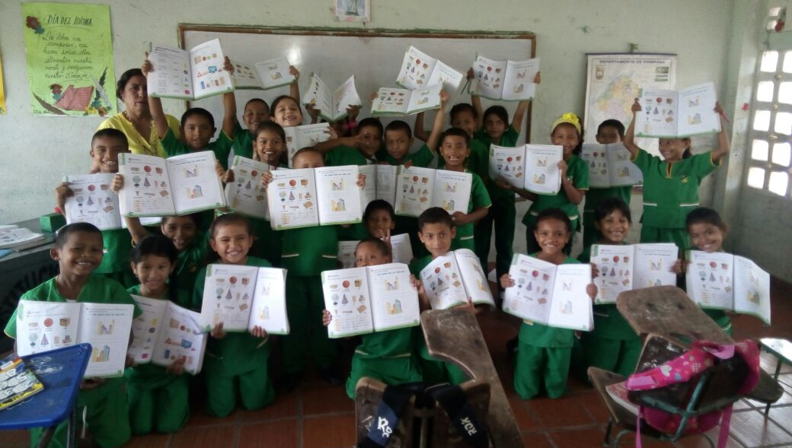
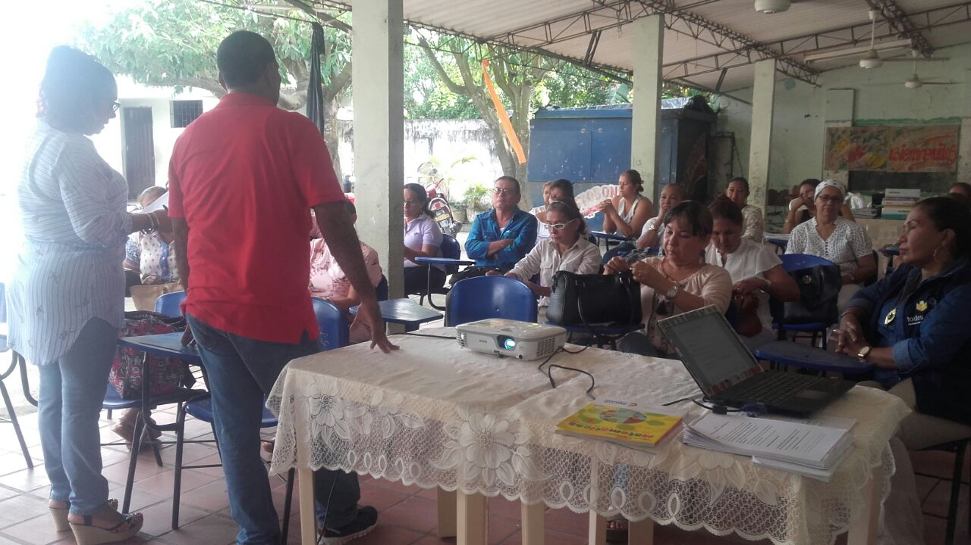
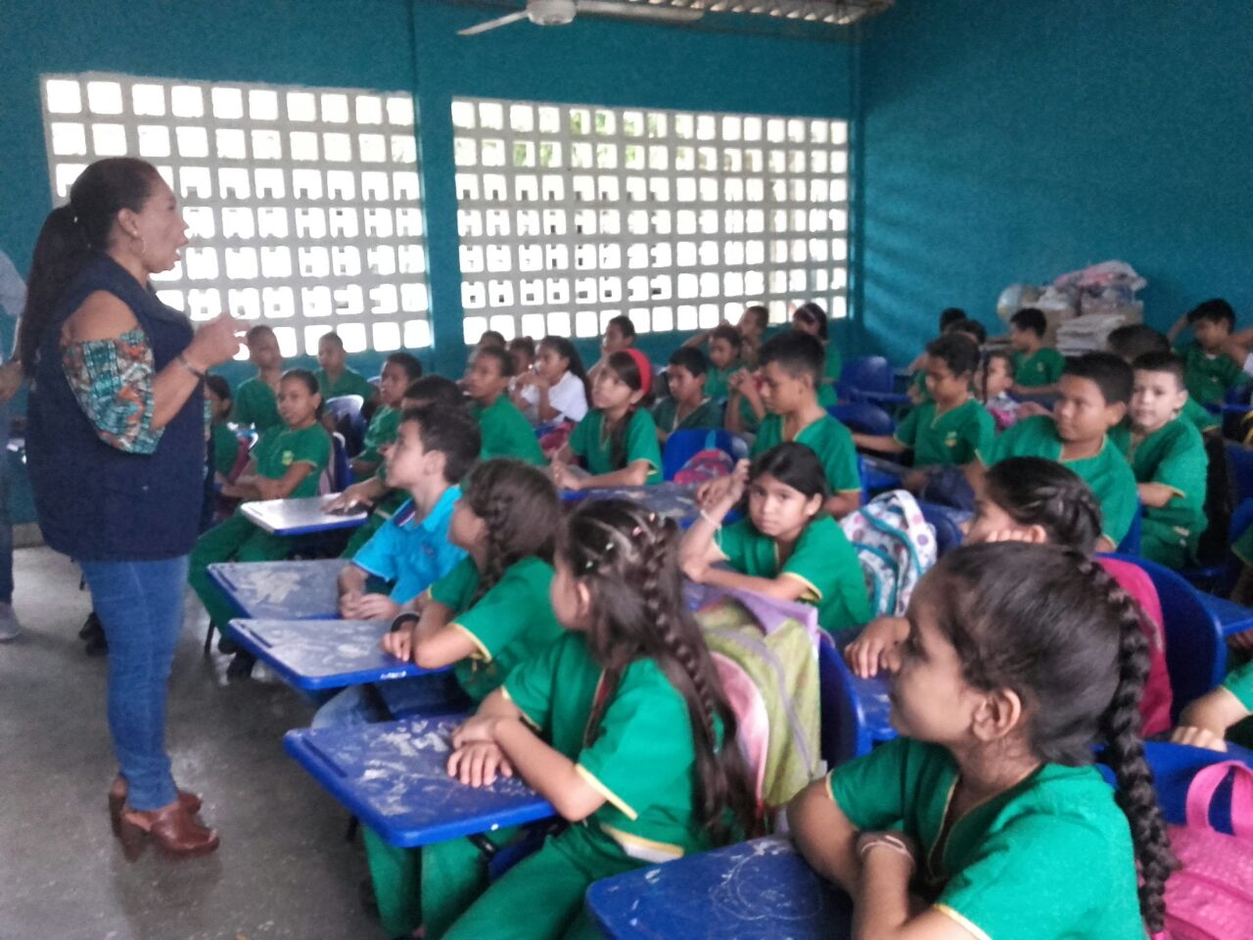

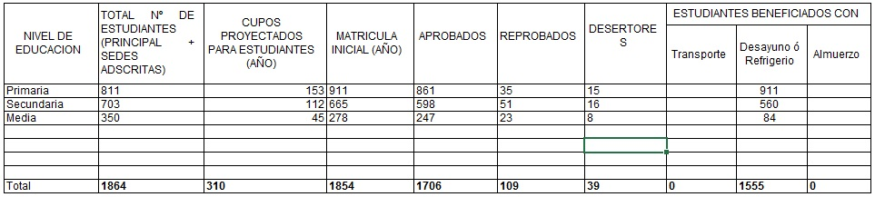
INFORMACIÓN ESTUDIANTES

GESTION FINANCIERA

VIGENCIA 2017.

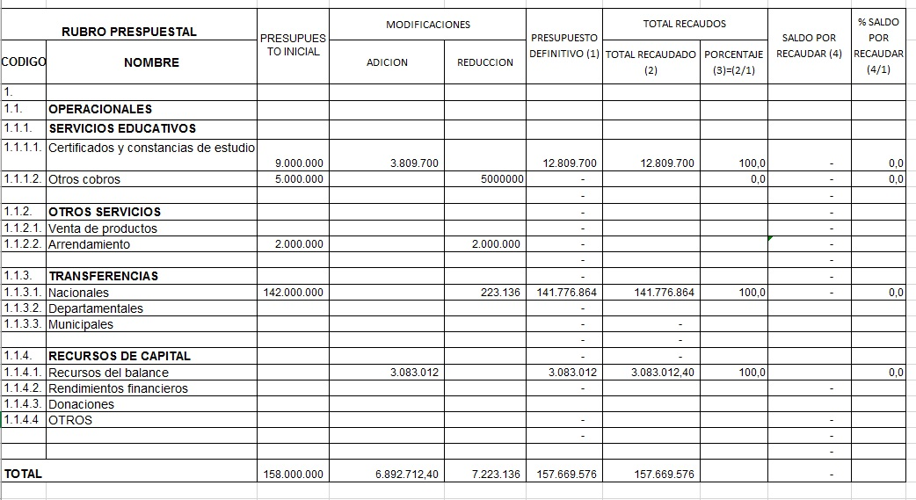
CONSOLIDADO ANUAL DE INGRESOS 2017

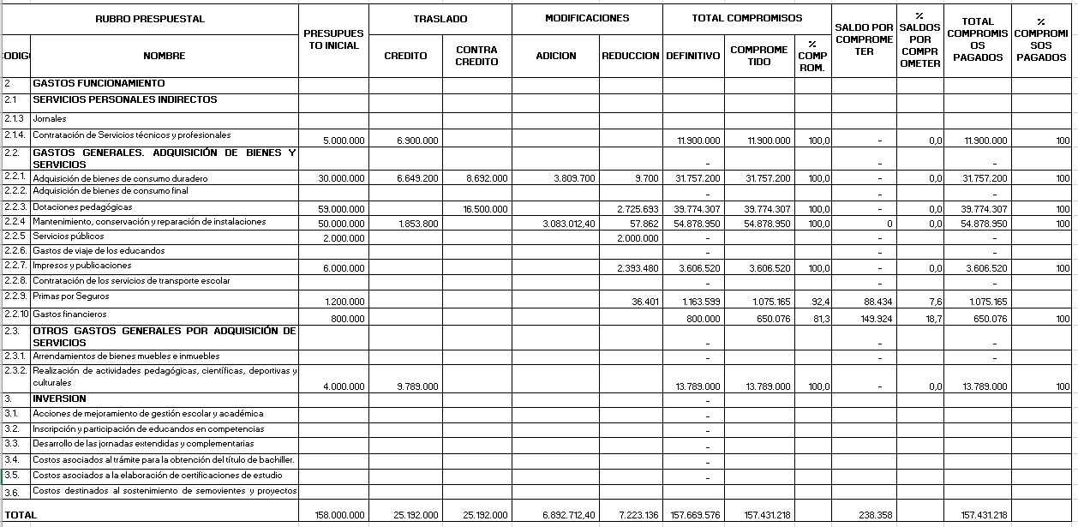
CONSOLIDADO ANUAL DE GASTOS VIG 2017
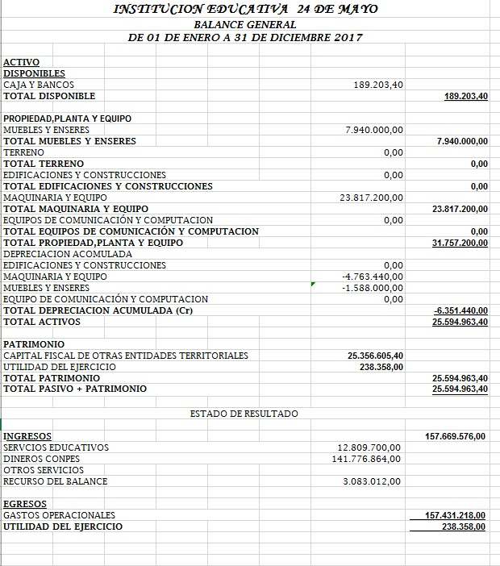

INFORME FINANCIERO
- Se realizó mantenimiento y embellecimiento de la Institución “limpieza de patios y polada de árboles de la sede principal y subsedes, mantenimientos de baños, arreglo de ventiladores de todas las sedes y cambio de los ventiladores dañados, mantenimiento eléctrico, mantenimiento de aires acondicionados de todas las sedes, arreglo de estantería de los docentes arreglo de puertas de los salones, arreglo, soldadura y pintura de las sillas de los alumnos, arreglo de tableros, reparación de paredes y de techos de todas las sedes, cambio de bombillas, arreglo de cielo Razo de la sala de profesores, sala de informática y rectoría etc.

- Se realizaron compras de ventiladores para la sede principal y subsedes, compra de aires acondicionados, compra de sillas para estudiantes y docentes, tableros acrílicos, póliza del rector y pagado, entre otros.

- Se realizaron compras de materiales eléctricos, de construcción para las reparaciones y adecuación de la institución, suministro de papelería para secretaria, coordinación y docentes en beneficio de los alumnos, materiales deportivos, útiles de aseo, suministros de libros, entre otras.

- Realización de actividades Científicas Culturales y Deportivas, dotación de implementos para el grupo folclórico de la institución, realización y acompañamientos en actividades pedagógicas, culturales y científicas “día de los niños, día de la sinuanidad, día de la ciencia, primeras comuniones etc.” con la participación de niños, niñas, jóvenes, docentes y padres de familia de nuestra Institución.

- Se realizó elaboración de pendones y fotografías de consejo estudiantil y personero, elaboración de mosaicos, pasacalles alusivos a los juegos intercolegiados, empastes de libros de valoraciones entre otras.
LIDERAZGO INSTITUCIONAL
- El rector y los directivos docentes en la institución se encargan de la difusión ante los educandos y padres de familia de la Misión y la Visión y la incrementación de los valores en pos de un conocimiento que nos permitan crear estrategias que conllevan poner en práctica los principios promulgados por nuestra Institución.
- Mediante el conocimiento de nuestros educados los directivos docentes y directores incentivamos todas las áreas del conocimiento buscando el enfoque pedagógico que satisfaga las necesidades de nuestros estudiantes.
- La utilización de la tecnología en la Institución educativa 24 de mayo nos permiten estandarizar el conocimiento pedagógico y sus procesos sistemáticos y administrativos para un mejor entendimiento de la calidad educativa
- La comunicación fluida entre las directivas, docentes y padres de familia garantiza un ámbito de cordialidad en la institución con todos los entornos.

COMUNIDAD 24 MAYISTA
Los estudiantes de la Institución educativa 24 de mayo pertenecen a un contexto socio económico de estratos bajos (0, 1, 2 y 3) con un alto grado de vulnerabilidad en cuanto a drogadicción, micro tráfico de drogas, embarazos a temprana edad, delincuencia juvenil, falta de escolaridad a tiempo, entre otras.
En cuanto al ambiente familiar se encuentra con un alto porcentaje de hogares disfuncionales, lo que hace que los niños y niñas vivan con sus abuelos o con otras personas, en donde la gran mayoría de padres de familia tienen un bajo nivel de escolaridad, por lo cual no hay acompañamiento de los procesos de sus hijos.
La convivencia en la institución Educativa 24 de Mayo estuvo liderada por el Comité de Convivencia en cabeza de Marínela Doria del Toro, Efrén David Ortega y Carmen Almanza quienes en su gestión lograron las metas establecidas para el año 2017. Se aprobó y se aplicó el nuevo Estatuto de Convivencia Escolar donde se hace constar los acuerdos entre estudiantes, padres de familia y personal docente de la institución logrando mantener siempre un ambiente lleno de alegría y respeto entre todos nosotros
Se hicieron los seguimientos y estudios de casos que requirieron la debida atención para una solución formativa y se registraron las evidencias necesarias como soporte a cada proceso.
Toda la gestión se realizó bajo los protocolos establecidos y con el acompañamiento de las instituciones de ICBF, Docentes, padres de familias, Policía de Infancia y Adolescencia y la Comisaría de Familia.
La Institución Educativa 24 De Mayo ofreció en el año 2017 el servicio de Orientación Escolar el cual hace referencia al acompañamiento psicológico que se presta a los estudiantes, padres de familia y docentes, a través de asesorías que contribuyan a un adecuado desarrollo personal, social, académico y normativo de los estudiantes, desde una perspectiva integral para el logro del perfil institucional.
La Institución Educativa 24 de Mayo proyecta a futuro
- El acondicionamiento de la sala de informática con nuevos equipo de cómputos
- Elaboración y ejecución de las acciones del plan de evacuación y prevención de riesgos
- Gestionar ante la gobernación la contratación de celadores y aseadores ya que no cuenta con ello.
- Unificación del modelo pedagógico construido por la comunidad 24 mayista
Cordialmente

_______________________
JULIO CESAR MONTES MESTRA
RECTOR

EVIDENCIAS FOTOGRAFICAS
GRADOS
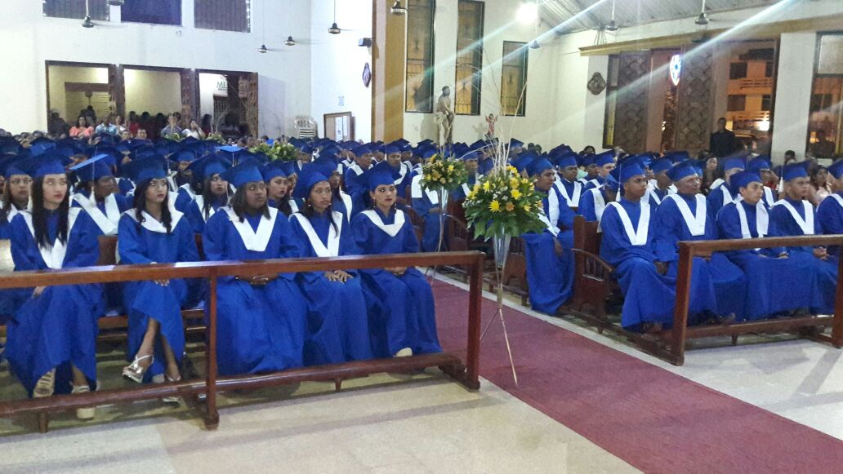

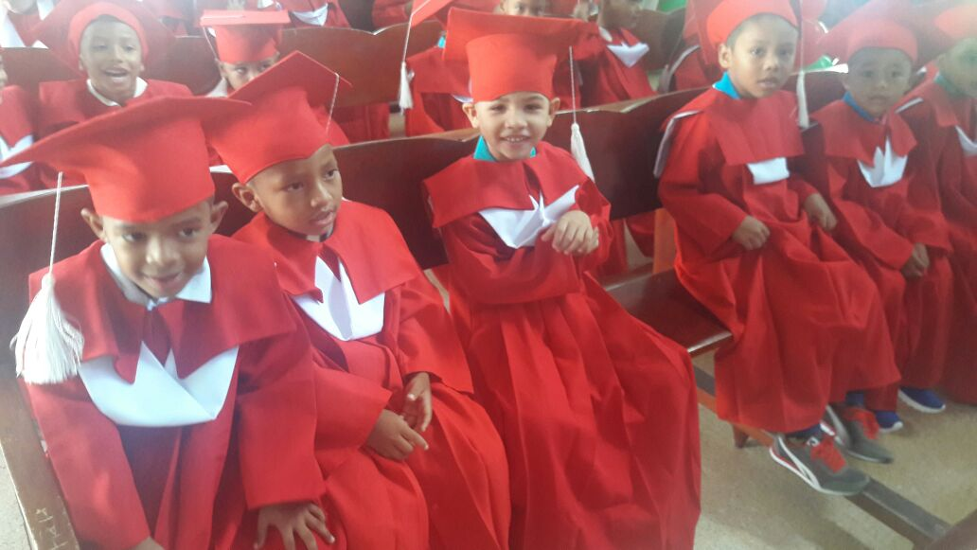

MATERIALES, SUMINISTROS Y MANTENIMIENTOS
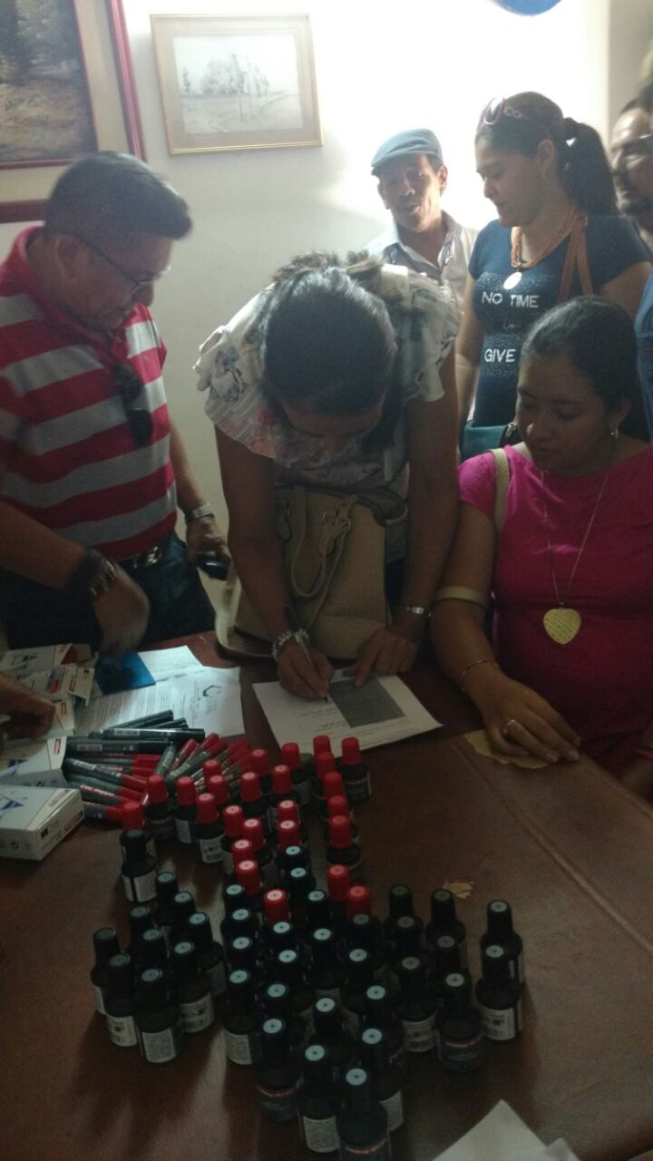
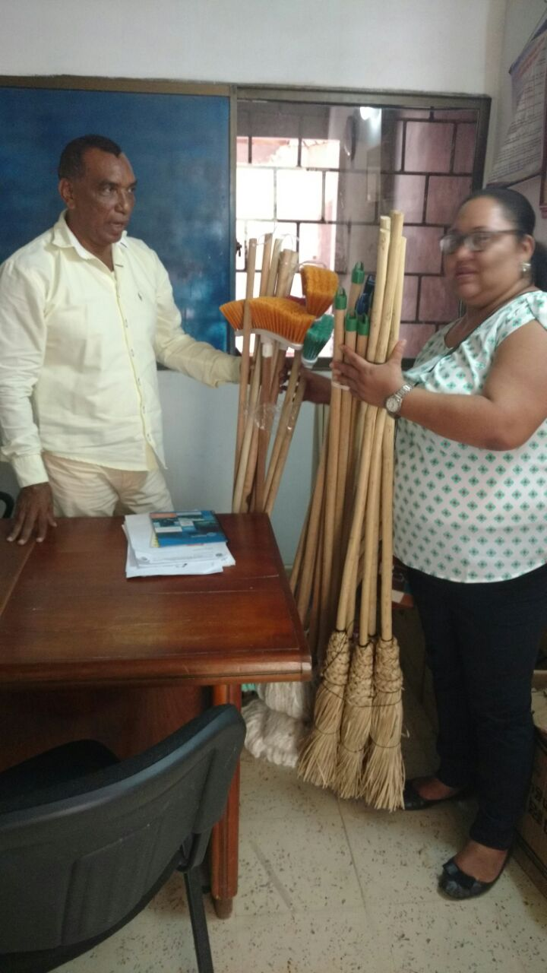

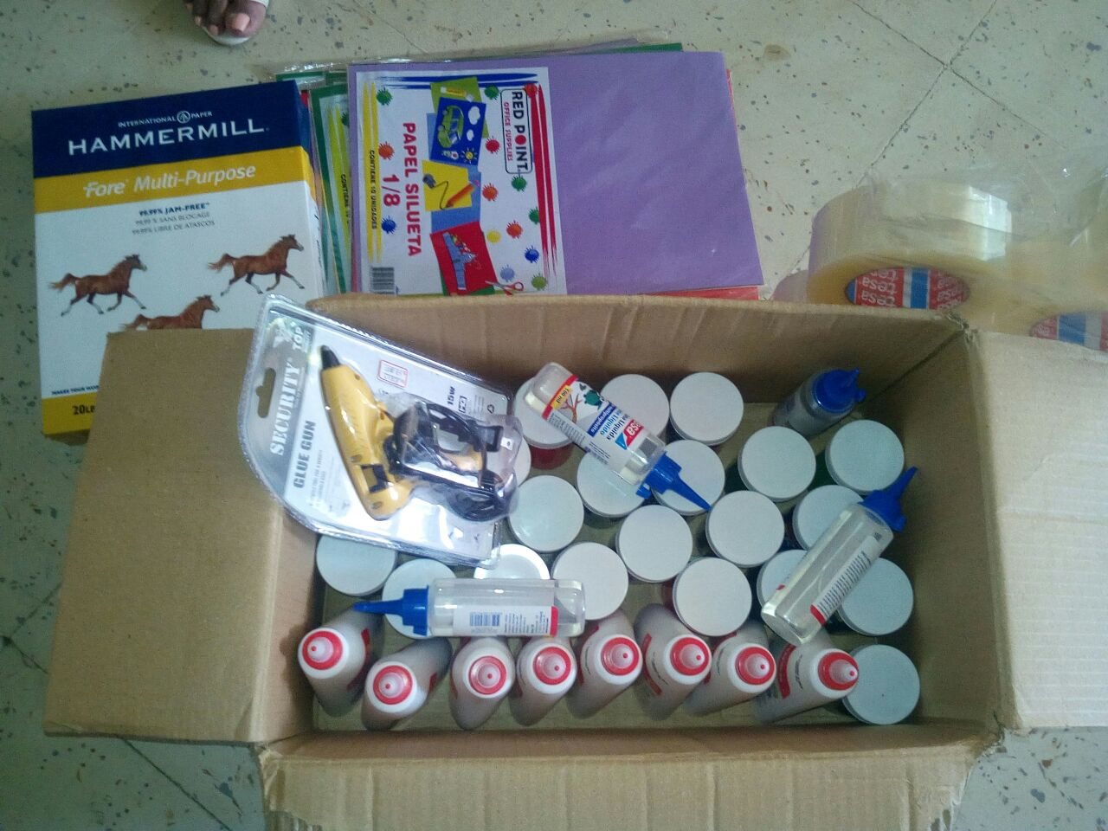

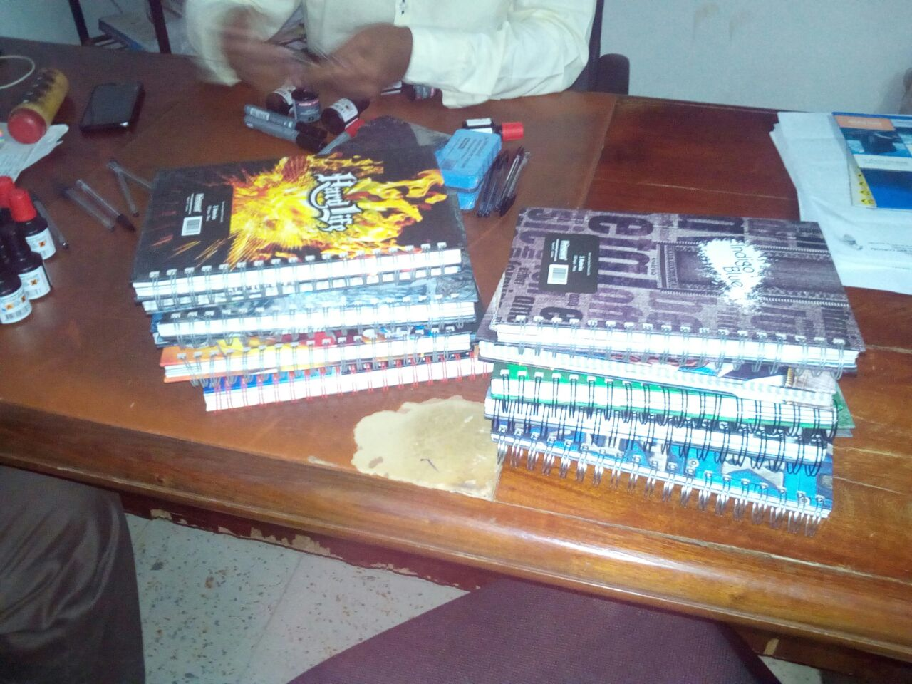
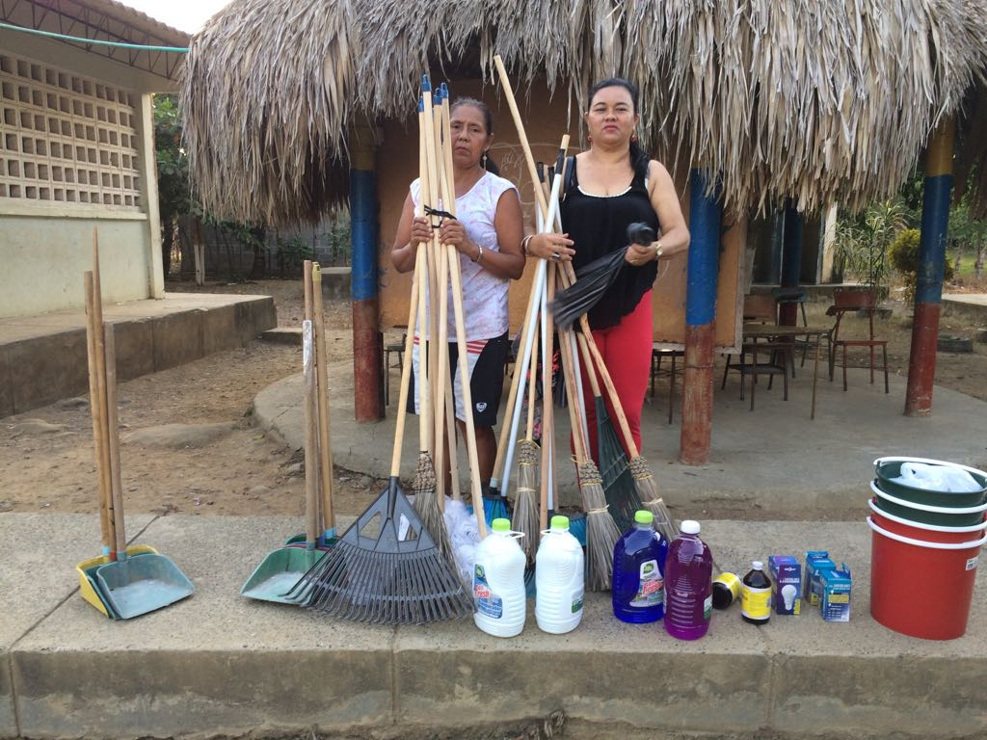

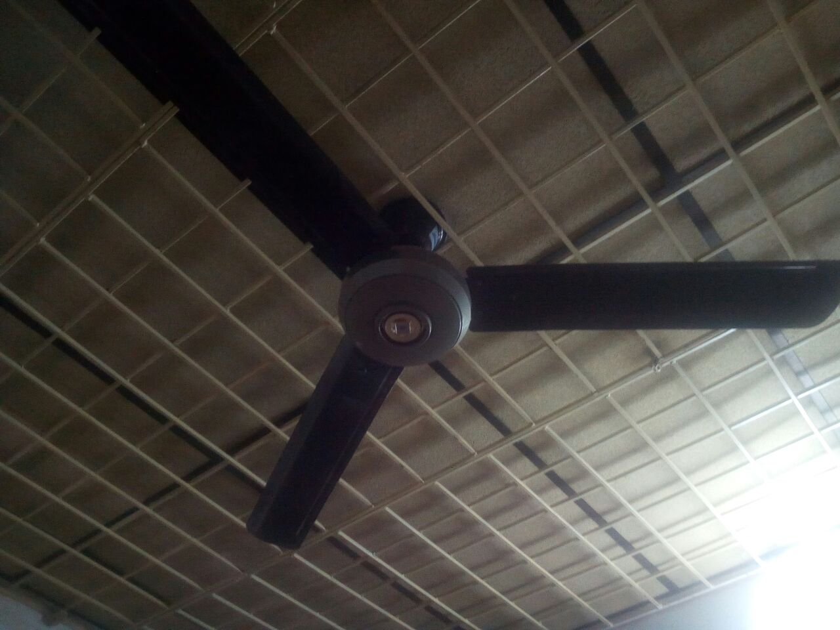

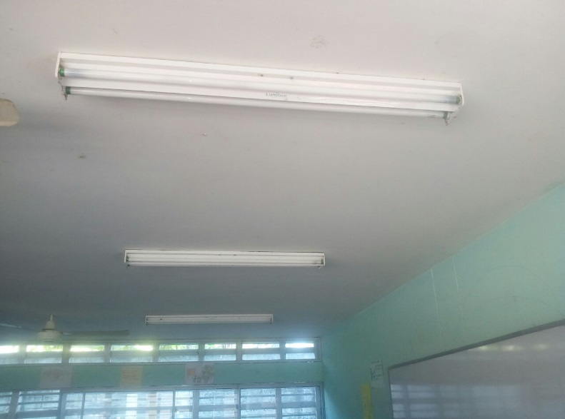
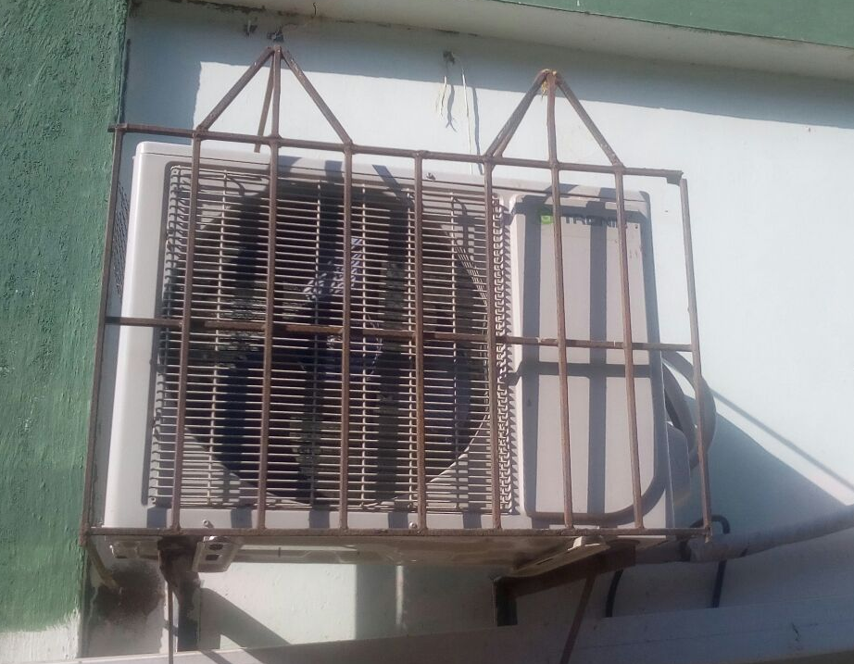

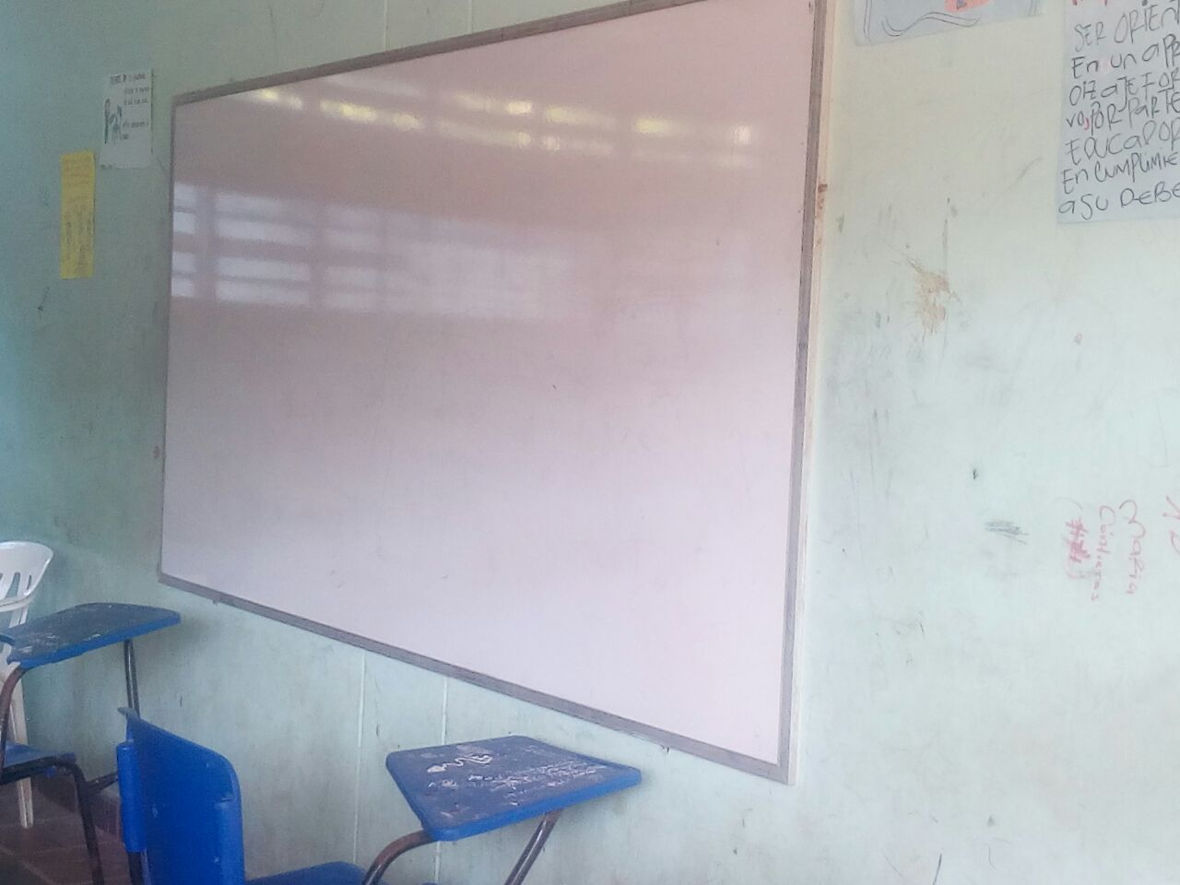
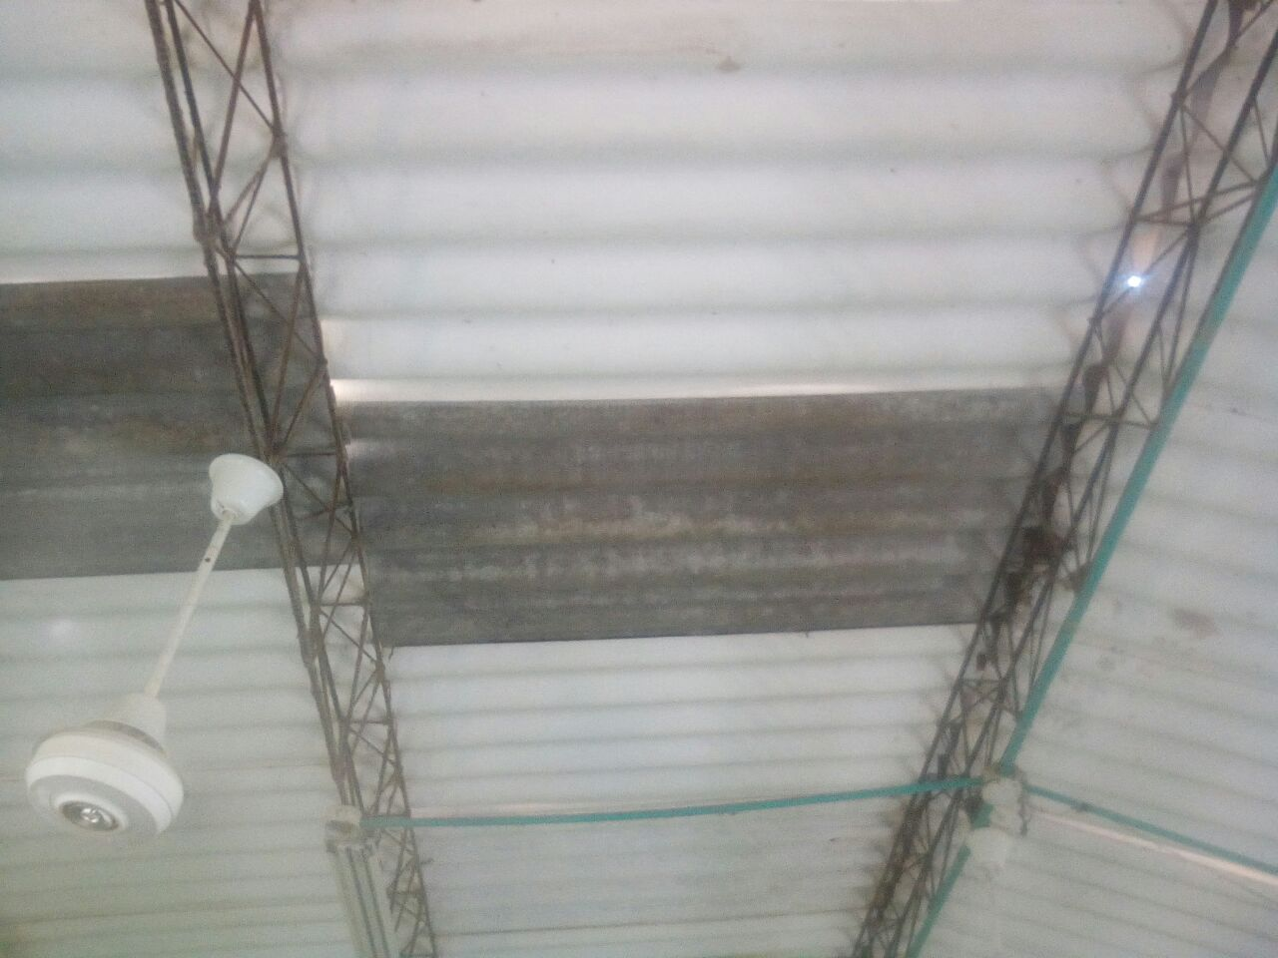

EVENTOS CULTURALES
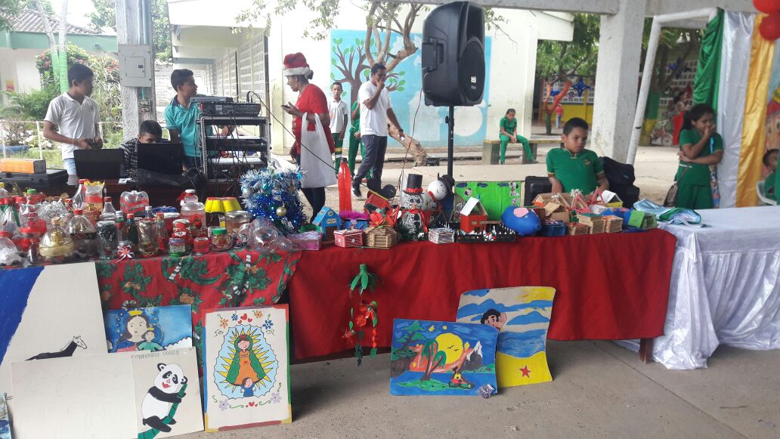

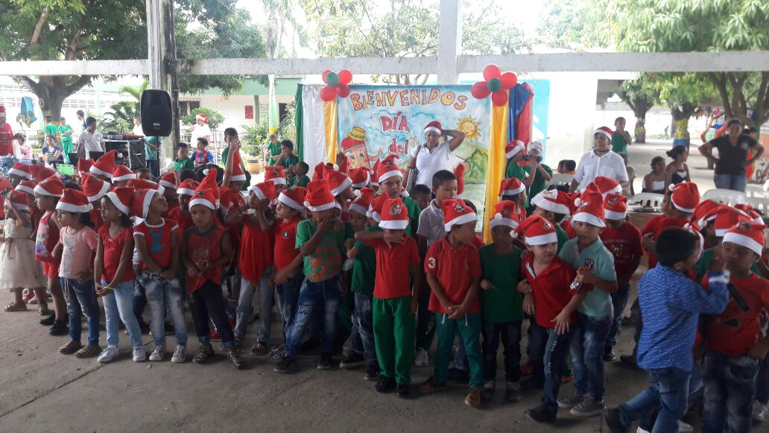
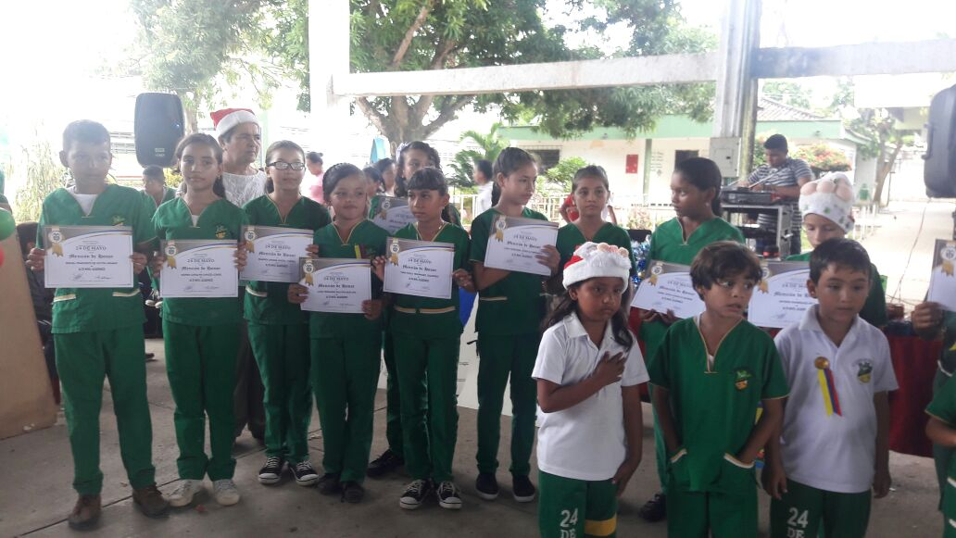

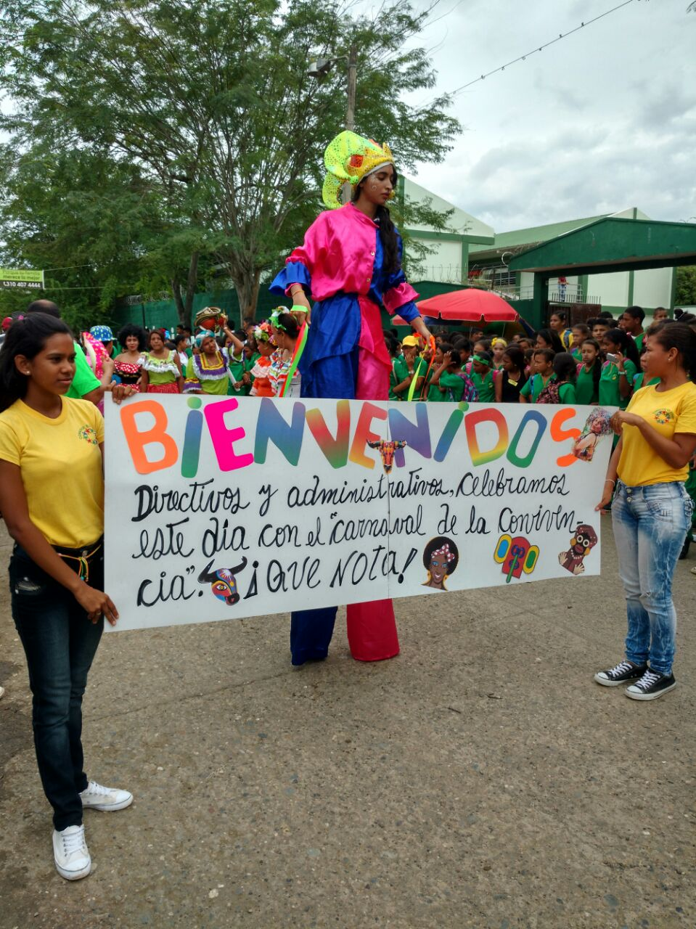

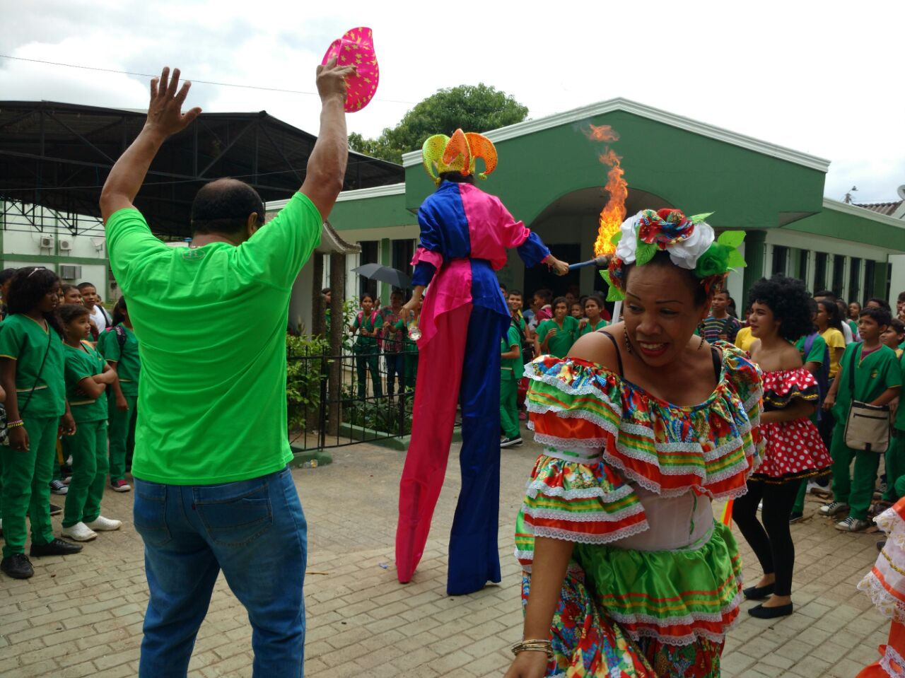

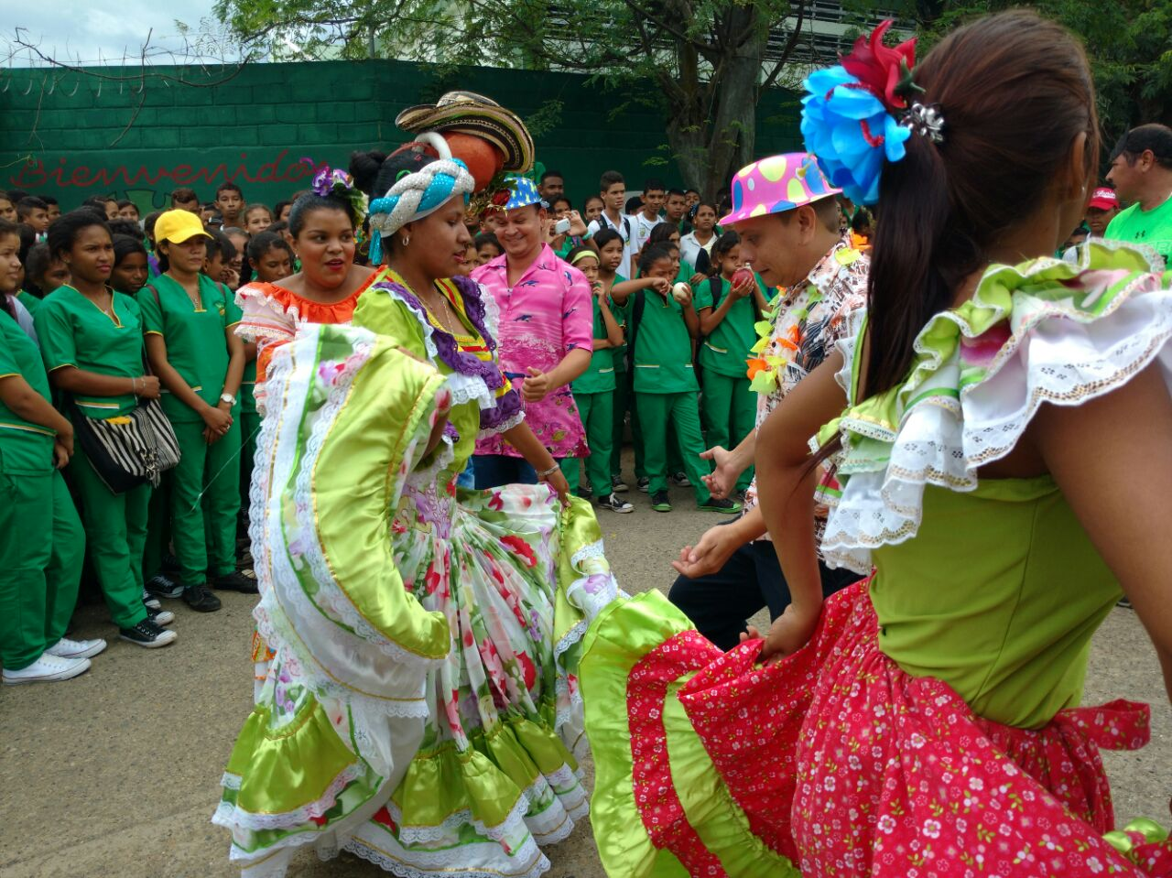

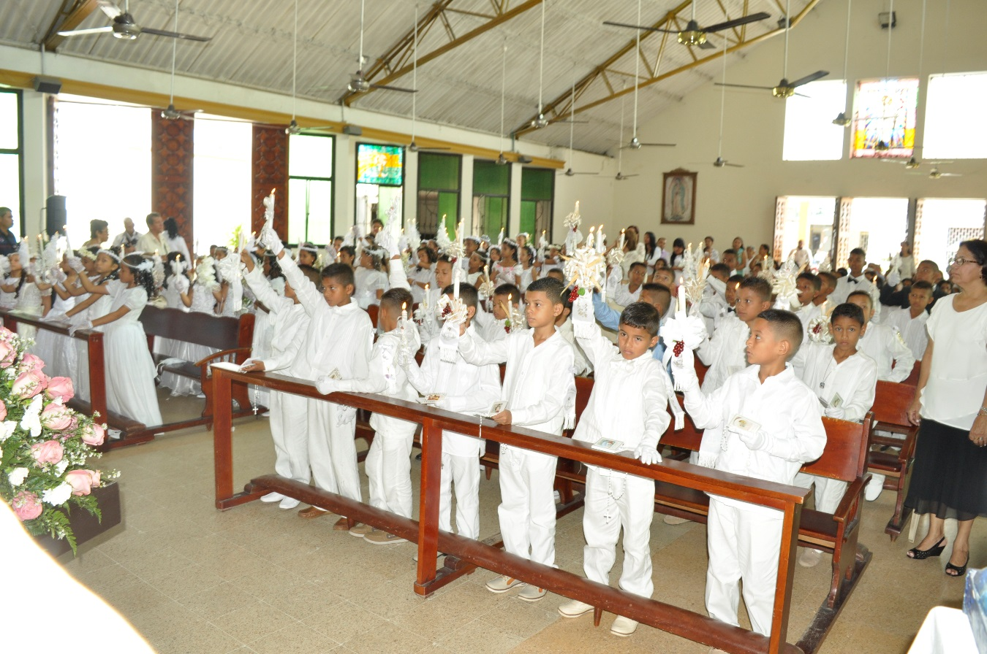

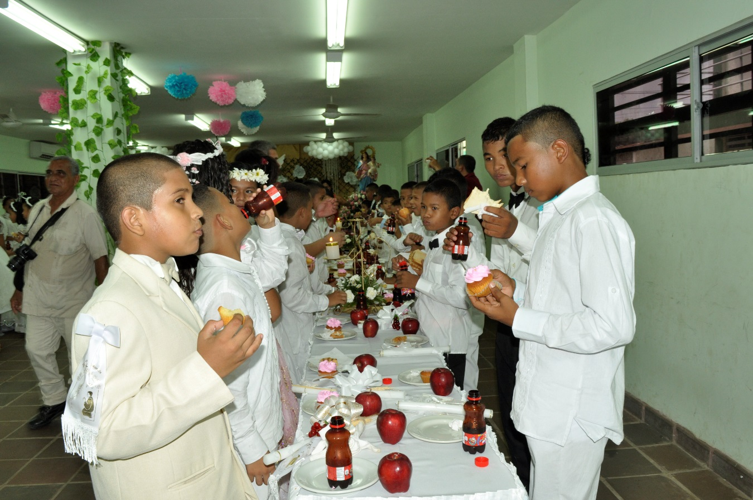

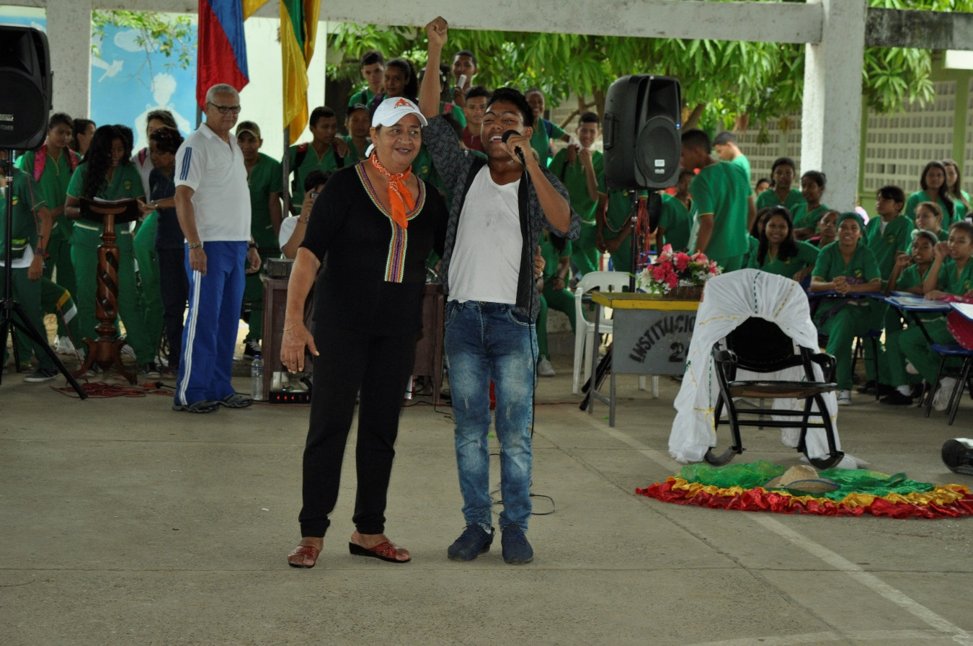

COMUNIDAD 24 MAYISTA
